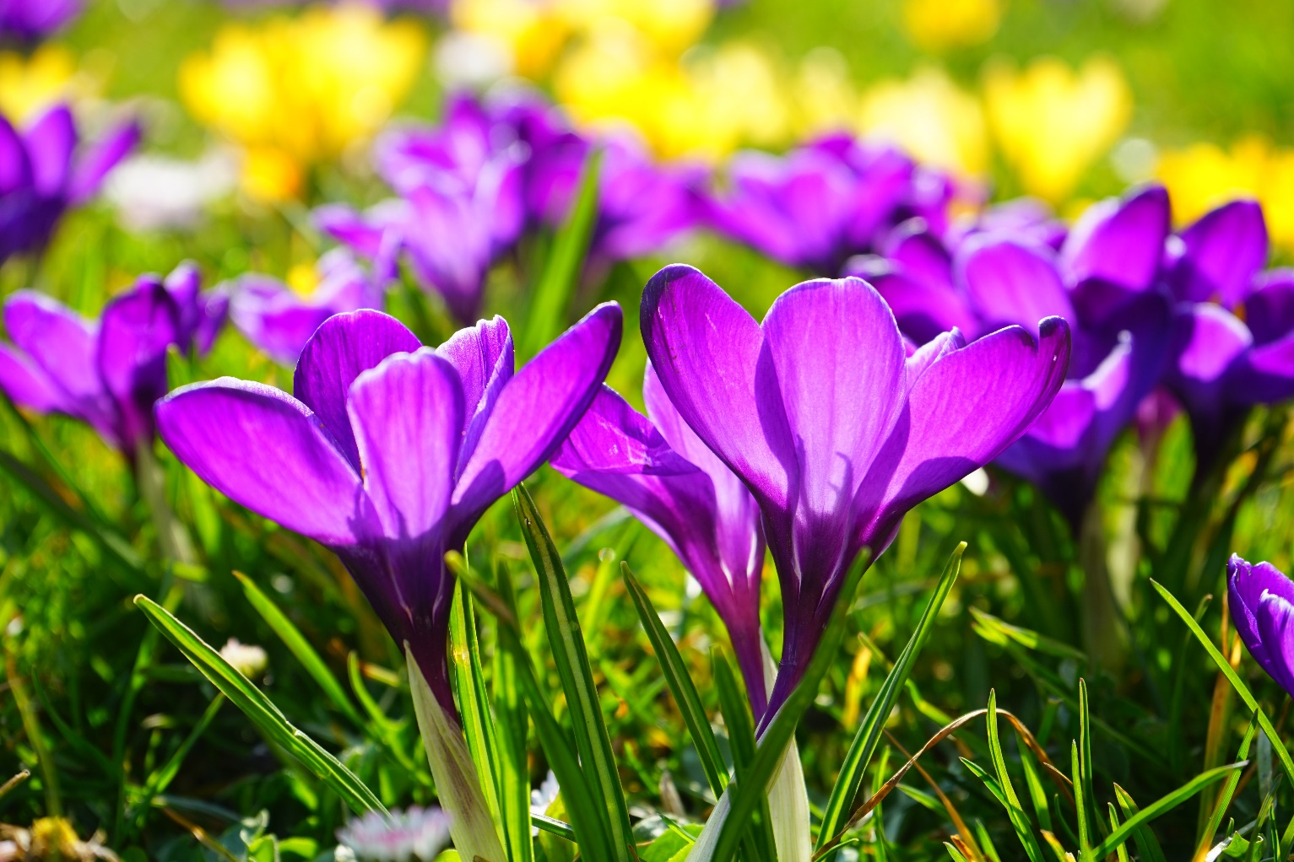
CONCOURS FAçADES FLEURIES 2023

« Un cadre de vie agréable, par vous et pour tous ! »

BULLETIN D’INSCRIPTION

Nom et Prénom : ……………………………………………………………………………………………………………………………………………….

Adresse (rue, numéro, code postal, commune) : ………………………………….…………………………….………………………………

Adresse mail : ……………………………………………………..……………………………………………….………………..………………………….

Numéro de téléphone : ………………………………………………………………………………………………………………………………………

Catégorie à cocher :

0 façade maison mitoyenne à gauche et/ou à droite ;

0 façade avec jardin devant la maison (ou villa 4 façades) ;

0 professionnels (fermes, commerces, …) ;

Décoration florale à cocher :

0 fleurs mellifères ;

0 fleurs non mellifères ;

0 un mélange.

Inscription gratuite mais obligatoire. Ce coupon est à renvoyer impérativement pour le 11 juin 2023 inclus à l’adresse électronique environnement@villedefontaine.be ou Service Environnement, rue du château N°1 – 6140 Fontaine-l’Evêque.

Le passage du jury s’effectuera entre le 15 juin 2020 et le 15 juillet 2020. Soyez créatifs !

